教学综合信息服务平台操作说明
一、系统登录
登录http://jw.ncc.edu.cn/jwglxt/，输入工号，初始密码为888888，如图1所示。

图1
登录后进入图2所示。
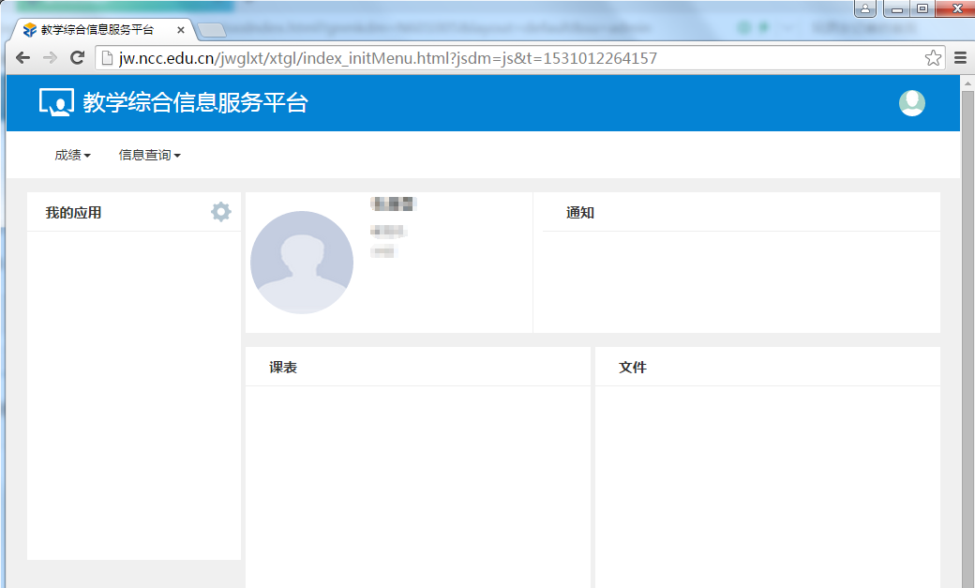
图2
二、角色及功能说明
1、教师角色：教师角色目前开放成绩录入、信息查询功能。
2、成绩审核角色：成绩审核为各院部教研室主任，具有“成绩提交返回审核”、“正考成绩审核”功能。教师提交成绩至各院部教研室主任审核，审核状态为“通过”、“退回”，其中选择“通过”输入审核意见为“通过审核”、选择“退回”需输入具体原因。
3、院部领导角色：院部教研室主任将成绩审核情况提交院部领导审核，审核状态为“通过”、“退回”，其中选择“通过”输入审核意见为“通过审核”、选择“退回”需输入具体原因。
三、角色切换
如一位教师具有多重身份，可登录系统后进行角色切换，如图3所示。
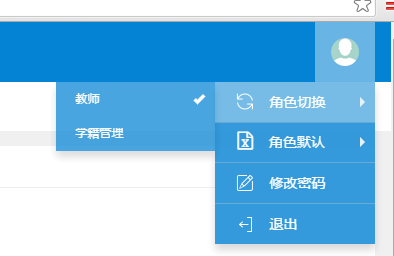
图3
四、教师角色操作说明
【成绩比例设置】
通过“成绩比例设置【教师】”设置各分项比例。如图4、5
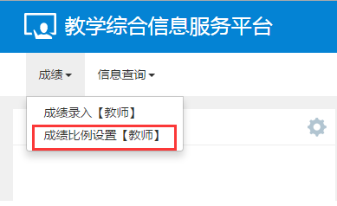
图4
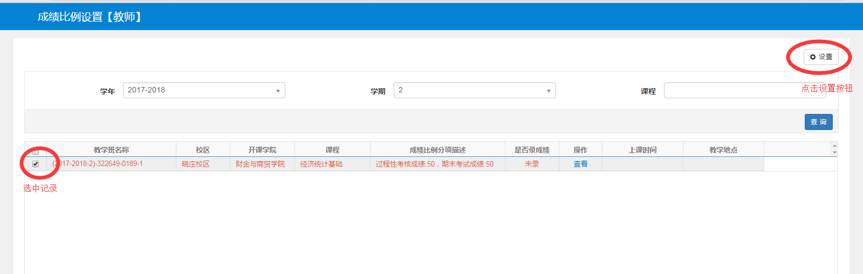
图5
选中一条记录后点击设置按钮如图6所示，根据实际情况修改成绩分项比例和计分级制，计分级制如果不选择系统默认为二级制。
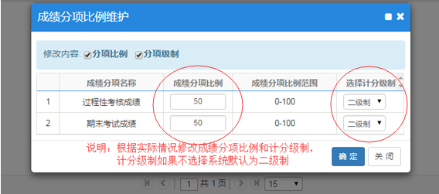图6
【成绩录入】
通过成绩——成绩录入（教师）菜单进入，如图7、8所示。
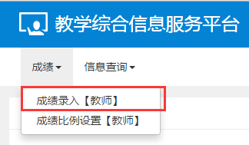
图7
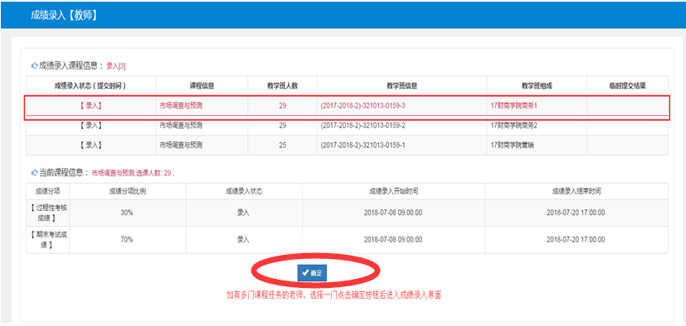
图8
选中一条记录后点击确定按钮进入成绩录入界面，如图9所示。录入各分项成绩后系统自动生成总评成绩，成绩核对无误后保存、提交，并在线打印“成绩登记表”、“课程成绩分析表”（如图10所示），最后纸质成绩签字上交所在院部的教学秘书。
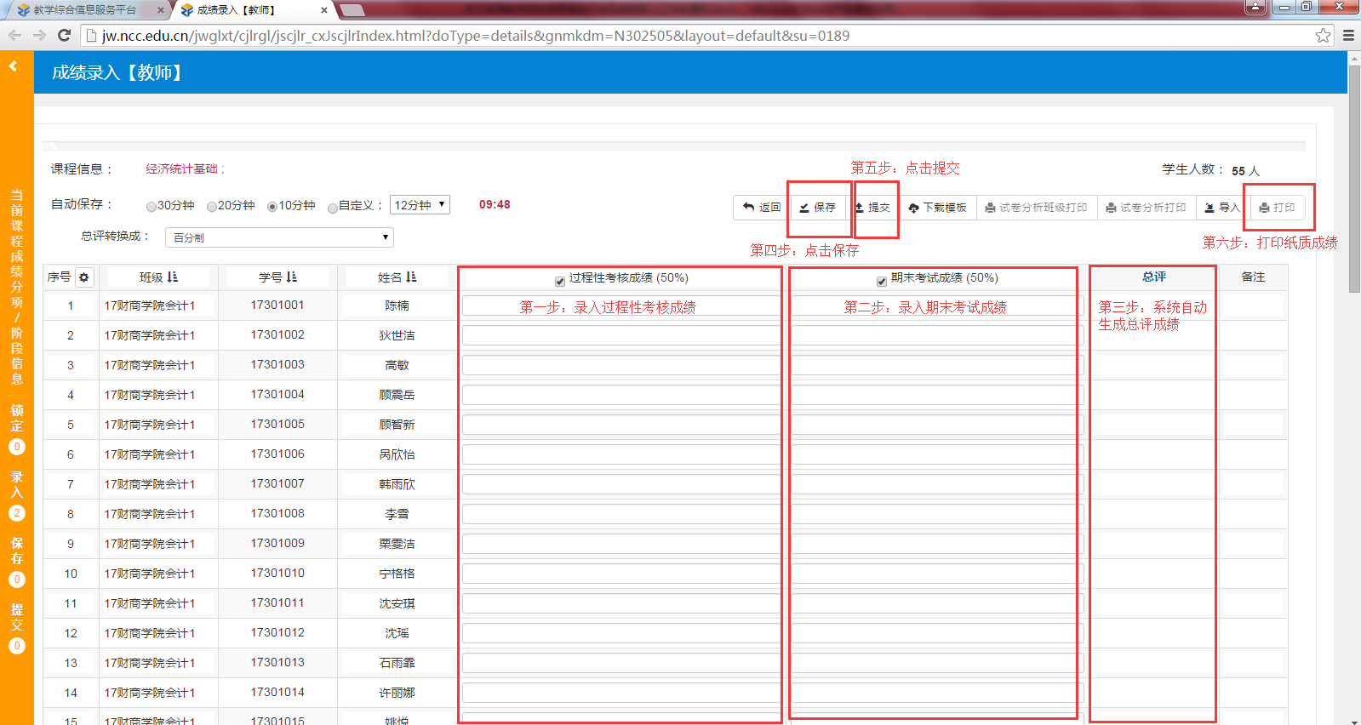
图9
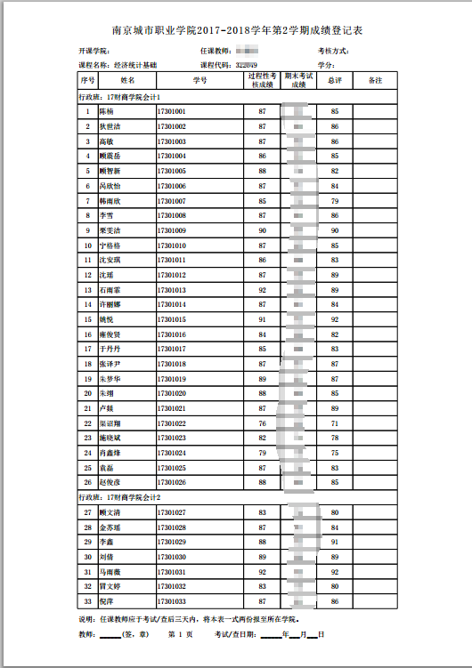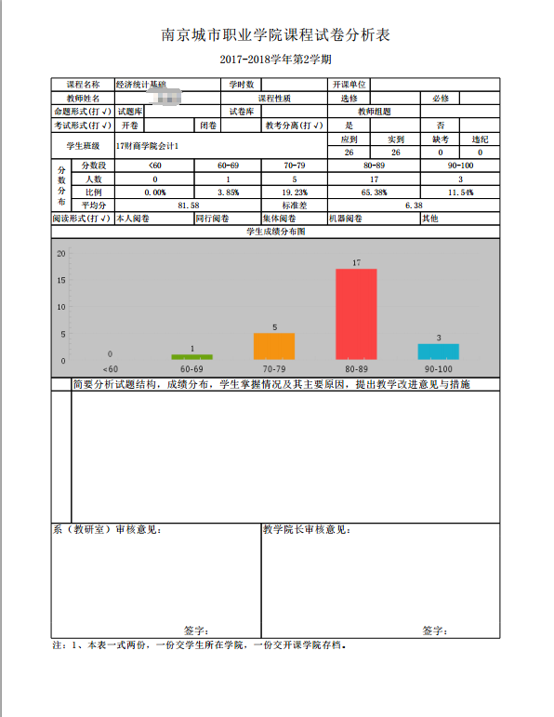
图10
【成绩提交返回申请】
在成绩录入期间发现已提交的成绩有误，可通过申请——成绩提交返回申请菜单进入，如图11所示。
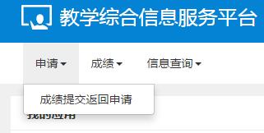
图11
点击“查询”按钮查询教学班列表，选择一条记录后点击“申请”按钮完成成绩提交返回申请，院部教研室主任审核通过后教师即可修改成绩。如图12、13所示。
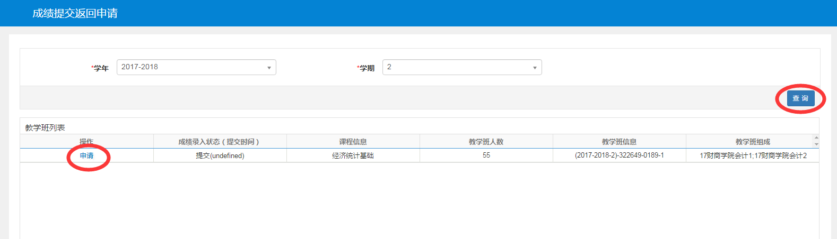
图12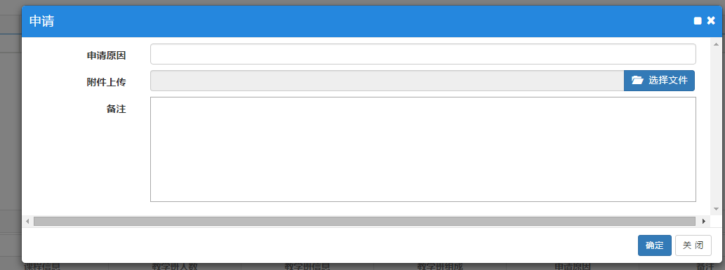
图13
五、成绩审核角色操作说明
【成绩提交返回审核】
功能：将成绩状态修改为“保存”状态。教师在成绩录入期间如发现提交的成绩有误，可通过成绩提交返回申请，审核通过后教师即可修改成绩。
通过成绩管理——成绩录入设置管理——成绩提交返回审核进入，如图14所示。
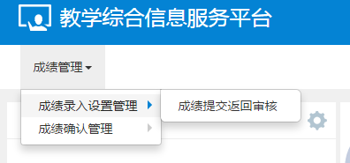
图14
点击“查询”按钮查询成绩提交返回申请记录，选中一条记录后点击“审核”即可将已提交成绩返回至“保存”状态，教师即可修改成绩，如图15所示。
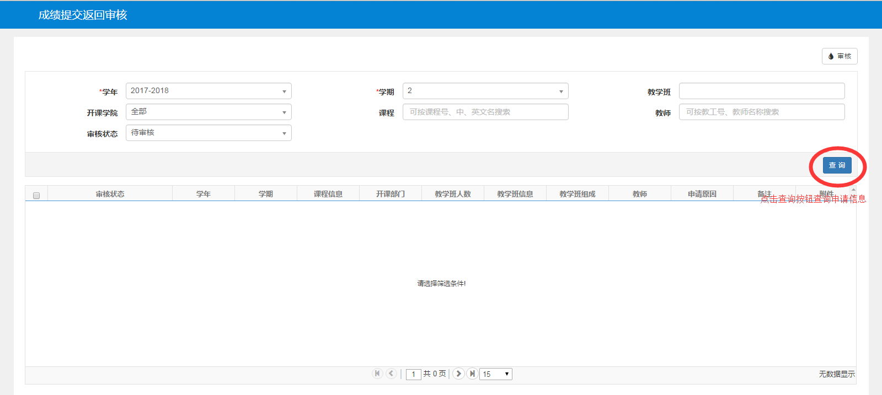
图15
【成绩审核】
通过成绩管理——成绩确认管理——正考成绩审核进入，如图16所示。
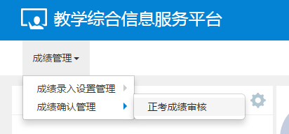
图16
通过“查询”按钮后查询教师提交的课程成绩记录，如图17所示。
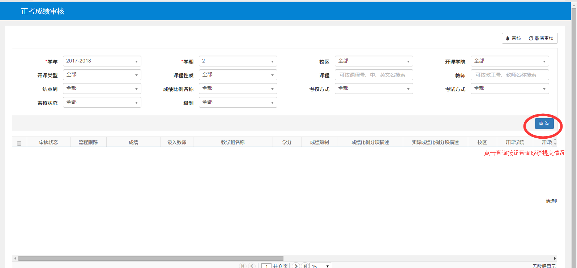
图17
选择一条记录后点击“查看”按钮查看教师提交的成绩，完成成绩查看后，点击“审核”按钮进入审核操作。如图18、19所示。
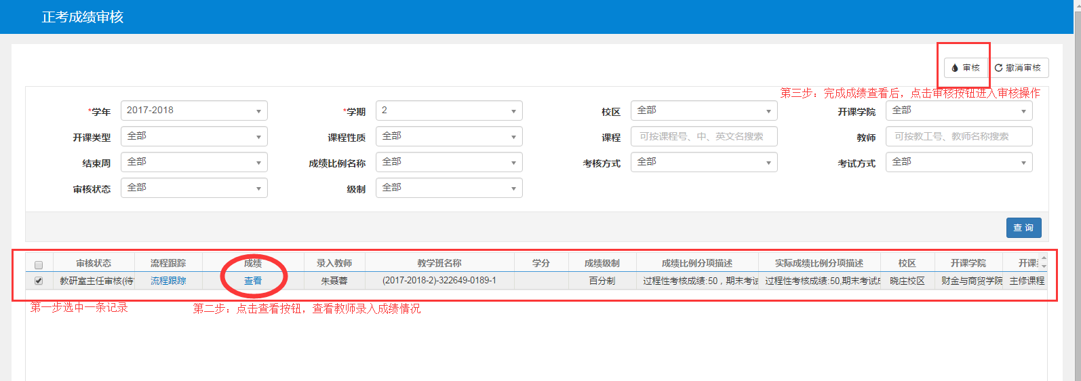
图18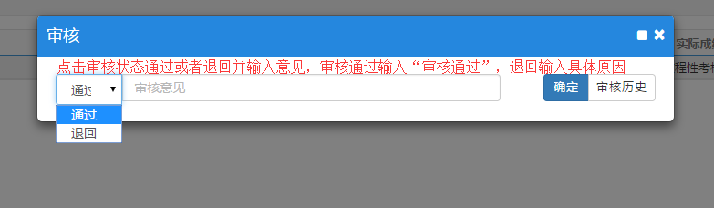
图19
六、院部领导角色操作说明
通过成绩管理——成绩确认管理——正考成绩审核进入，如图20所示。
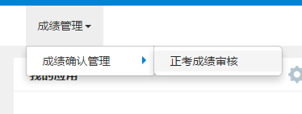
图20
点击“查询”按钮，查询教研室主任审核的记录，如图21所示。
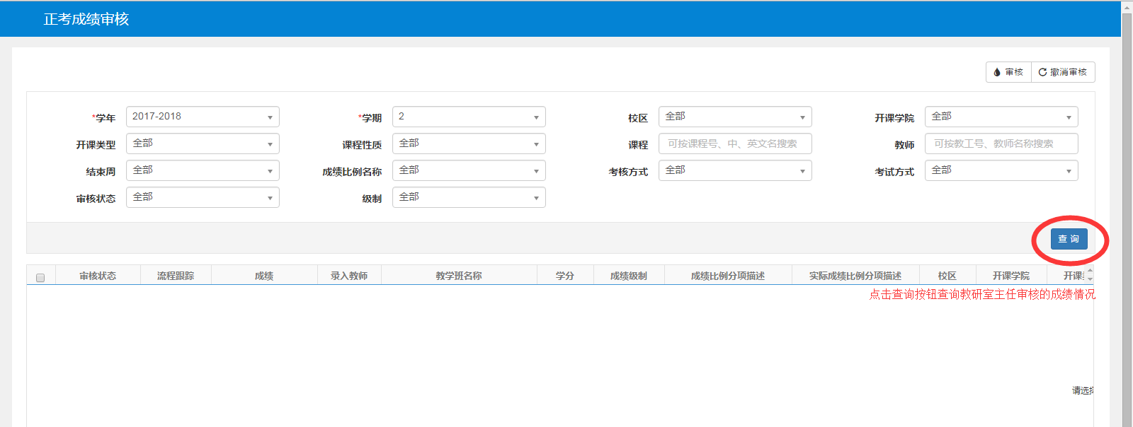
图21
选择一条记录后点击“查看”按钮查看教师提交的成绩，完成成绩查看后，点击“审核”按钮进入审核操作，如图22、23所示。
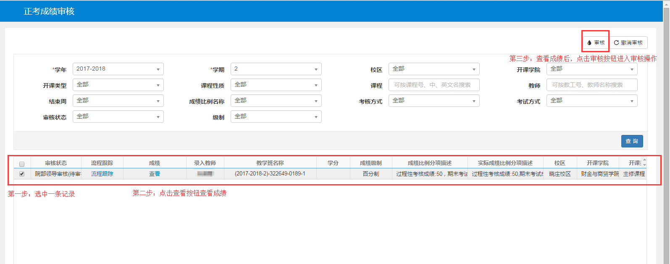
图22
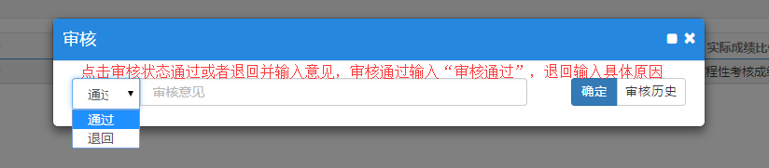
图23

